**DEMANDE DE RESERVATION**

**STADIUM – LA CHAPELLE SAINT MESMIN**

Nom de la structure (club, comité, équipe, entente…) : ……………………………………………………..

Nom et adresse du président de la structure : ……………………………………………………..

Nombre de pilotes présents : ……………………………………………………

Date de réservation souhaitée : ………………………………………………..

Horaires de réservation souhaités : ……………………………………………………………….

Nom du responsable de la réservation : ………………………………………………………..

Réservation avec encadrement : Oui Non

Si non,

Nom et Prénom de l’encadrant : ………………………………………………………..

Diplôme : ……………………………………………………………………………………..

Coordonnées : ……………………………………………………………………………….

**TARIFS DE LOCATION**

|  |  |  |  |
| --- | --- | --- | --- |
| **Durée** | **Tarif Région Centre Val de Loire** | **Tarif hors région** | **Supplément encadrement diplômé** |
| 2h *(12 pilotes)\** | 120€ | 150€ | 100€ |
| ½ journée (3h) *(20 pilotes)\** | 200€ | 250€ | 150€ |
| 1 journée (2x3h) *(20 pilotes)\** | 320€ | 400€ | 200€ |

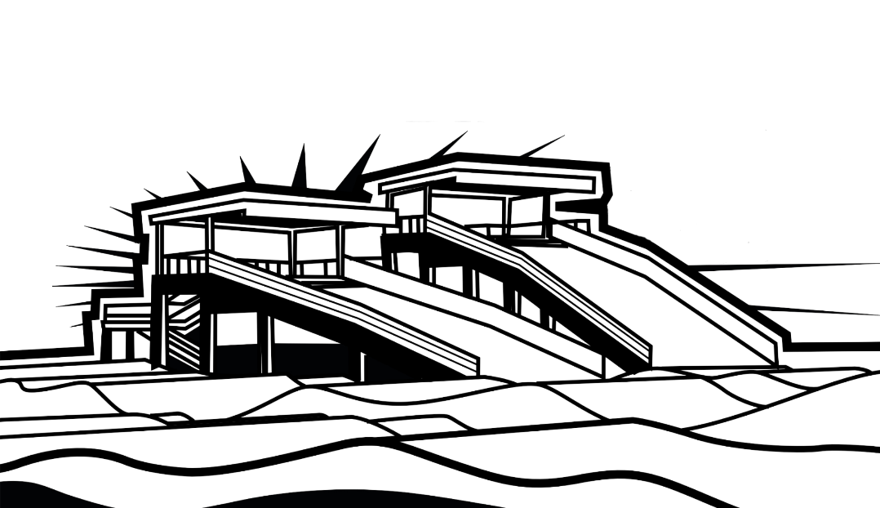*Pour un effectif supérieur, ajouter 10% du tarif de base/pilote